Внеклассное мероприятие «Путешествие в космическое пространство»

4 класс, работа в группах в сотрудничестве с родителями.
Цели и задачи направлены
- на умение применять учащимися приобретённые знания в практической деятельности;
- на умение взаимодействовать в группах, радоваться успеху и принимать неудачу;
- оценивать свою активность в деятельности;
-контролировать собственные действия, соблюдать правила поведения в игре.
Ход занятия:
Деятельность воспитателя | Деятельность учащихся
1.Организационый момент. | Звучит музыка, дети с родителями заходят в класс и рассаживаются по экипажам. (Можно заранее приготовить жетоны в виде звёд разного цвета, дети заходят, выбирают жетон и рассаживаются в соответствии с цветом).
2. Актуализация знаний (знакомство с правилами игры)  «Космос – не только удел мужественных и смелых. Он для любознательных и терпеливых, смекалистых и твёрдых, ищущих и верящих в будущее этого пока ещё не познанного мира» Ю. А.Гагарин  Кто такой Ю.А.Гагарин? Что вы знаете об этом человеке?  Каким должен быть космонавт?  - А вы хотите полететь в космос? Что нам для этого необходимо?  - Как нам нужно действовать, чтобы полёт прошёл успешно?  -Каждый экипаж за успешно выполненноё задание будет получать звезду, которую капитан будет крепить на маршрутный лист. Успехов! | - Юрий Алексеевич Гагарин первый советский космонавт покоривший космическое пространство 12 апреля 1961 года. Космонавт должен быть смелым, выносливым, находчивым трудолюбивым, сообразительным.  - Настоящему космонавту нужна ракета и хорошо подготовленный экипаж.  - Работать сплочённо, проявлять организованность, взаимовыручку, умело применять свои знания.
3. Игра «Путешествие в космическое пространство»  Задание №1 Построить ракету и собрать название экипажа. | Дети получают 2 конверта один с пазлами ракеты, другой с названием команды (буквы рассыпаны). Собранную ракету и название приклеивают на маршрутный лист.  После выполнения задания экипажи представляются:  Экипаж №1 «Вселенная»  Экипаж №2 «Галактика»  Экипаж №3 «Созвездие»  Экипаж №4 «Спутник»
Задани№2 Вместе с вами стартуют помощники, ваши родители, проверим, как они готовы к полёту. Блиц - турнир. За каждый правильный ответ звезда соответствующей команде.  1. Сколько планет в Солнечной системе? (8)  2.У каких планет есть кольца? (У Урана, Сатурна, Юпитера).  3. Назовите спутники Марса. (Деймос и Фобос).  4. Сколько минут длился полёт Ю.А.Гагарина? (1ч.48мин. или 108 мин.)  5. Какую планету называют красной? (Марс).  6.Что такое звезда? (Светящейся газовый шар).  7.Какой учёный доказал, что Земля обращается вокруг Солнца? (Николай Коперник)  8.Кем была впервые разработана конструкция космической ракеты? (Константином Эдуардовичем Циолковским).  9. Как звали первую женщину космонавта? (Валентина Терешкова).  10. Кто из космонавтов первым вышел в открытый космос? Когда это произошло? (Алексей Леонов в 1965 году).  11.Как звали американских астрономов, впервые высадившихся на Луну. Когда это  произошло? (Нил Армстронг, Эдвин Олдрин, Майкл Коллинз, 21 июля 1969 года).  12. Как назывался космодром, с которого был произведён запуск первой космической ракеты? (Байконур).  13.Как называется самая большая звезда? ( Альдебаран). | Дети помогают родителям, накануне в классе прошёл классный час, посвящённый Дню космонавтики. (По многим вопросам учащиеся готовили мини-сообщения).
Задание 3 «Космический словарь» Дети должны соотнести термин с его значением. Верный вариант.  Космонавтика - отрасль науки для исследования и освоения космического пространства.  Космодром - комплексное сооружение для запуска космических кораблей.  Космический корабль - космический аппарат для полёта человека в космос.  Космонавт - человек, испытывающий космическую технику в космическом полёте.  Скафандр – индивидуальное герметическое снаряжение, обеспечивающее жизнедеятельность человека в условиях невесомости.  Иллюминатор - окно на корабле  Орбита - путь, по которому космический корабль проходит вокруг Земли или другого космического тела.  Орбитальная станция - пилотируемый или автоматический аппарат, длительное время функционирующий на орбите.  Невесомость - состояние ,при котором отсутствует вес. | Вариант, который получают дети.  Космонавтика - состояние, при котором отсутствует вес.  Космодром - пилотируемый или автоматический аппарат, длительное время функционирующий на орбите.  Космический корабль - индивидуальное герметическое снаряжение, обеспечивающее жизнедеятельность человека в условиях невесомости  Космонавт - человек, испытывающий космическую технику в космическом полёте  Скафандр - комплексное сооружение для запуска космических кораблей.  Иллюминатор - отрасль науки для исследования и освоения космического пространства  Орбита - окно на корабле  Орбитальная станция - космический аппарат для полёта человека в космос.  Невесомость - путь, по которому космический корабль проходит вокруг Земли или другого космического тела.
Задание №4 « Выход в открытый космос».  Участникам экипажей по очереди завязывают глаза, раскручивают, направляют в заданную сторону, необходимо взять космический объект (мяч ) со стола. Члены экипажа могут направлять движение. | 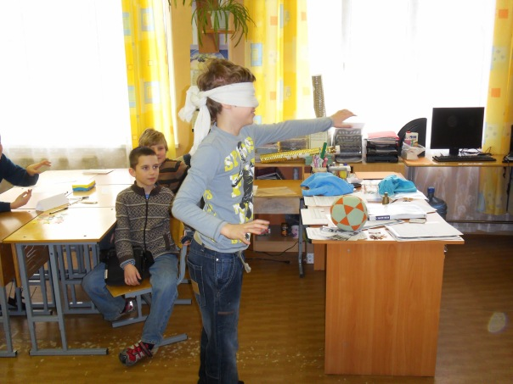
Задание №5 Во время полёта надо срочно перейти из одного отсека в другой. ( Кто быстрее всем экипажем пройдёт сквозь обруч).
Задание №6 Конкурс художников. Во время путешествия вы встретили инопланетянина. Нарисуйте, как вы его представляете. | Экипажи выполняют работу все вместе, родители помогают. На доске висит плакат, у каждого экипажа краски, кисточки вода)  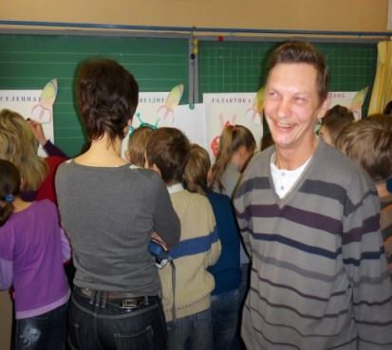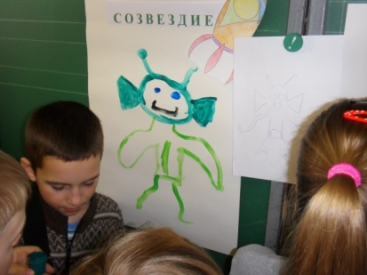
Задание №7  Во вселенной нет столовых  И буфетов тоже нет.  Так, что нужно быть готовым  Захватить с собой обед.  Мы с вами уже долго летаем и проголодались. Кто знает, как питаются космонавты? Еда находится в специальных тубах, космонавту не нужны вилки и ложки, они пищу выдавливают прямо в рот. Выбирается представитель от команды, выдаётся рожок с соком. Задание, кто быстрее выпьет. | 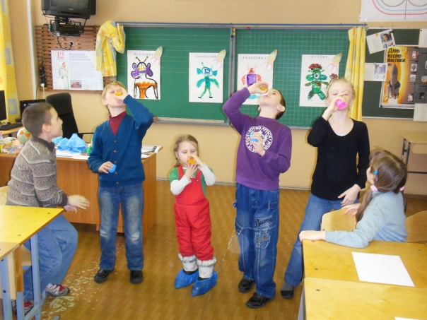
Задание №8 Наборщик . Кто составит как можно слов из слова космонавт.
Подведение итогов. Капитаны с помощниками наклеивают полученные в ходе соревнований звезды. Жюри подсчитывет результаты. Награждение . | Вот, что получилось.  